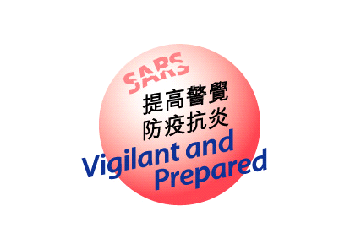
III教學活動建議
由於SARS事件觸及不同範疇的價值議題：由個人衞生與健康生活習慣的重提，疫症恐慌引發對親人關係及生命的珍視，醫護人員的付出及社會各界守望相助，到中港不可或割的關係，至疫症體現的全球化影響等，均帶出不同角度的價值議題的思考。
我們嘗試提出以下不同的教學模式建議，羅列教學目的、方法與涵蓋的價值觀與態度，供學校參考，盼教師能作適當的調適，靈活剪裁，發展成校本的價值教育課程。

（1）「生活事件」教學模式
德育及公民教育組一直致力推動以「生活事件」教學模式推行價值教育，讓學生從熟悉的生活經歷基礎上，透過討論和反思來建立其價值系統。故我們嘗試以SARS這生活事件，按其涉及的範圍從五方面作討論，共分以下五個課題的學習單元，適合班主任課、生活教育課或成長課進行。附載的教案普遍適用於中、小學程度，為更配合個別學校學生的需要，學校可因應本身的情況，彈性選取教案適用部分並作適當的剪裁，建立校本SARS教材。

涉及層面 | 建議課題 | 教學目的 | 價值／態度
個人層面 | 再見口罩 | - 讓學生明白在非典型肺炎肆虐期間戴口罩的意義，認識保持個人及環境衛生的方法。  - 鼓勵學生持之以恆地注重衞生，將勤洗手等清潔措施，建立成為日常的生活習慣。 | - 責任感  - 尊重他人  - 堅毅
家庭層面 | 愛在我家(1)  愛在我家(2) | - 引導學生重溫在疫病肆虐期間，家人的照顧和關懷如何助自己克服恐懼和憂慮，讓學生從中領略親情／人倫互助／關愛的重要性。  - 鼓勵學生關心家人，並將關心家人的做法延續，從而建立家庭凝聚力。  1. 引導學生重溫在疫症肆虐期間，家人互相照顧、團結抗炎的經歷。  2. 鼓勵學生關心家人，並將關心家人的做法延續，建立愛心家庭。 | - 關愛  - 家庭凝聚力  - 堅毅
社會層面 | 香港社會心連心 | - 讓學生認識社會各界合力抗炎的例子，引導學生欣賞各團體、熱心人士對抗SARS方面的努力和貢獻。  - 幫助學生欣賞這些貢獻背後所發揮的互助、團隊精神，以及對香港的歸屬感。 | - 欣賞  - 團隊精神  - 責任感  - 承擔精神  - 歸屬感
國際層面 | 認識關心無界限 | - 讓學生認識及欣賞「沙士之父」在對抗SARS方面的貢獻。  - 讓學生透過對「沙士之父」的認識，把視野擴濶至全球。 | - 欣賞  - 關懷  - 責任感  - 承擔精神

